**看货公告**

=========================================================================

1、表中所涉型号规格、材质成份以现场看货为准。有意者须到现场看货。表中涉及的规格、材质和成分以现场的实物为准。此表不作合同依据。

2、表中数量为估算量，中标结算以实际计量为准。

3、中标单位必须在三个工作日内签订合同，付清全部货款，逾期视为违约。

4、标的物提货过程中所产生的人工、装运等一切费用及设备，由中标单位承担。

5、中标单位入厂人员，需遵守我司的各项规章制度。

6、提货时间：中标三日内，以我司通知为准；

7、报名看货客户须提前一天将进厂看货人员身份证正反面复印件并在空白处写上联系电话加盖公章后扫描或拍照发送至销售微信号：13509938329，发送后请及时联系13509938329确认。（注：1、看货时凭身份证进厂；2、同一家公司只允许最多报2名看货人员；3、进厂看货客户须提前一天报名，不受理当天报名。）

8、统一看货时间：2024年2月19日至2月22日10:00-13:00，看货地点：湛江钢铁厂内。

9、合同有效期至2024年12月31日。

10、本次看货物资属于年度合同，现场看货需要签到并提供：1）、环评；2）排污；3）竣工验收；4）运输处置方案；5）营业执照、基本户信息、法人身份证；等相关资质资料，后续招标则根据符合条件的意向单位进行锁定。

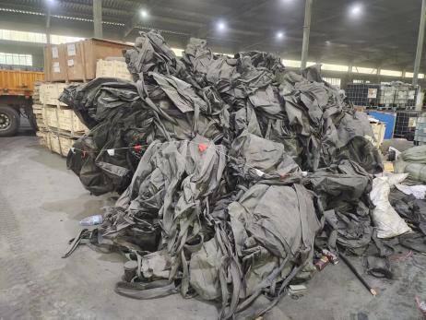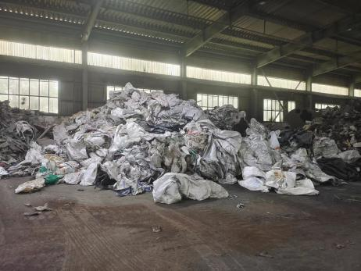

废编织袋（注：以现场看货为准，不提任何质量异议；本标属于年度标，需要具备销售处置条件方可参与）

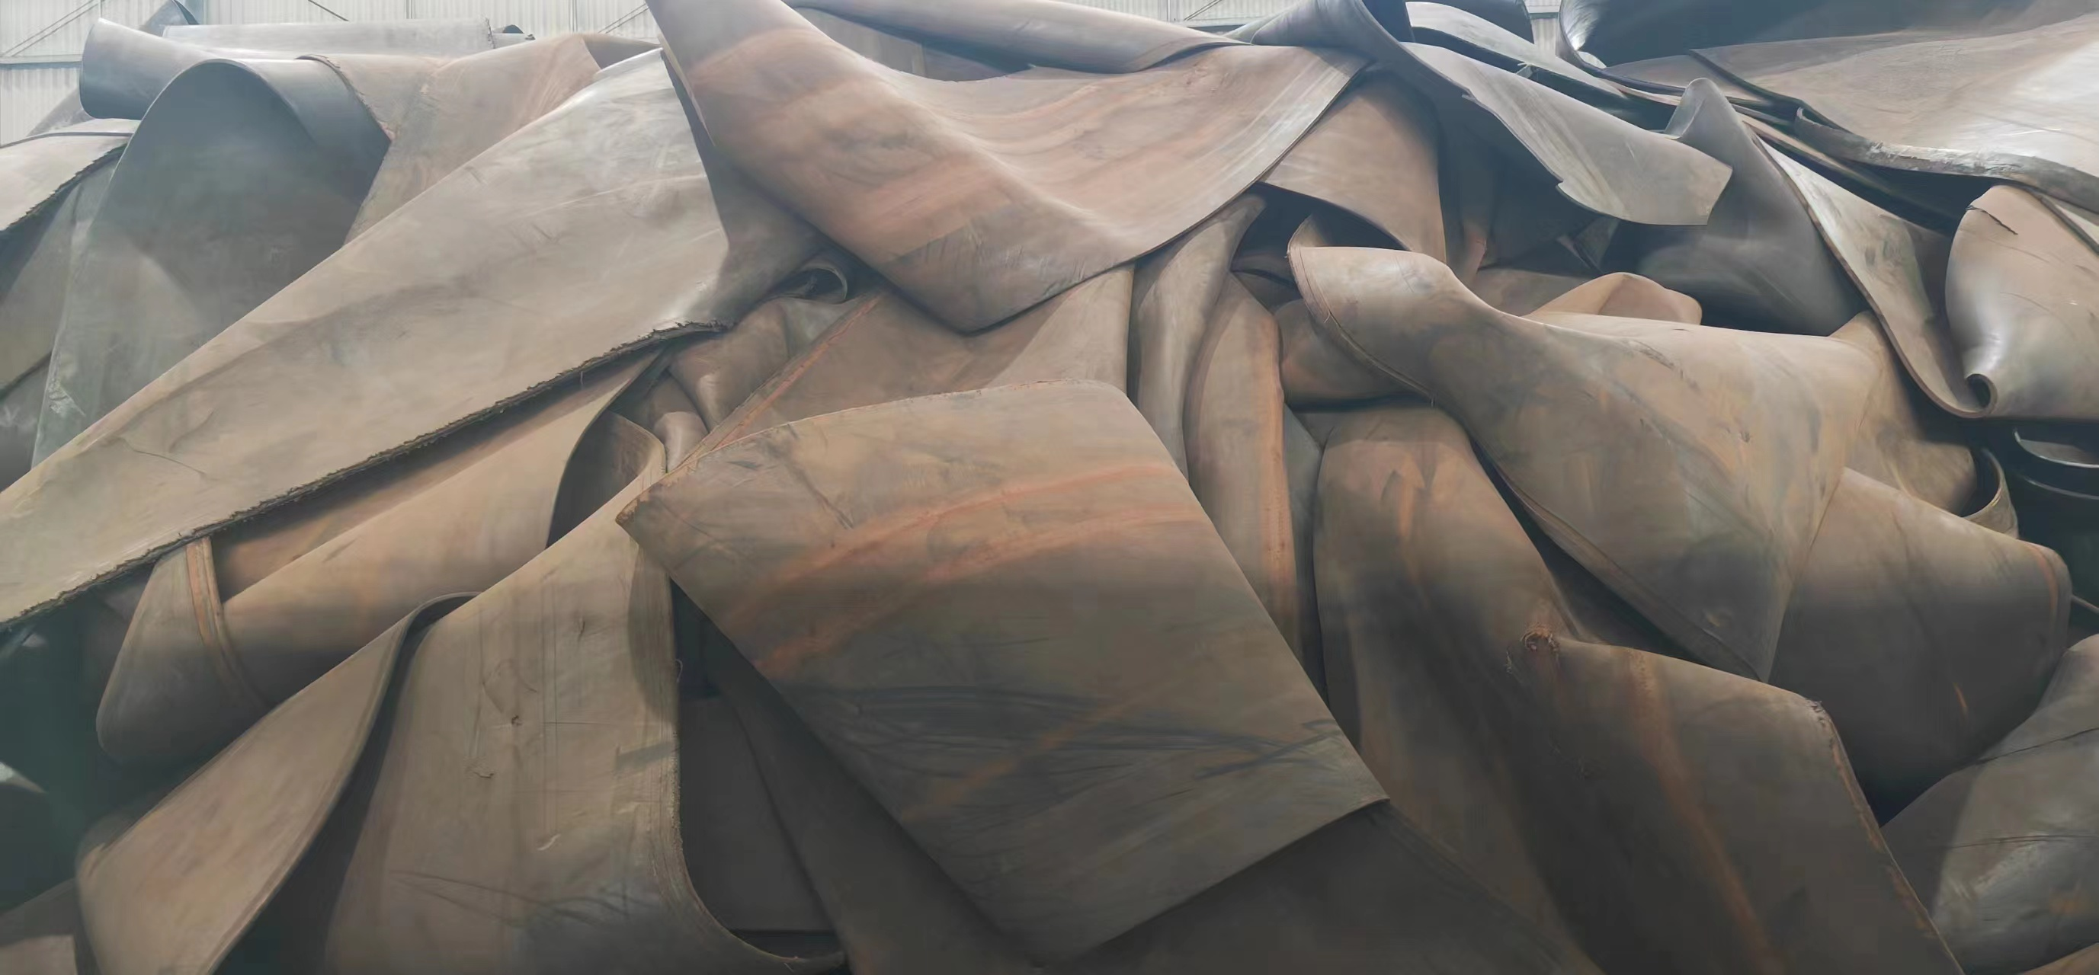

废钢丝胶带（注：以现场看货为准，不提任何质量异议；本标属于年度标，需要具备销售处置条件方可参与）

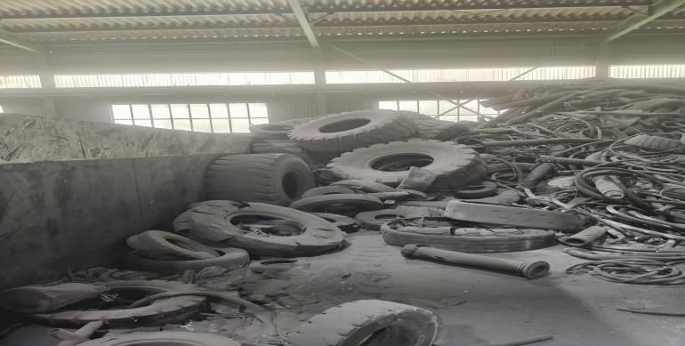

废轮胎（不含轮毂）（注：以现场看货为准，不提任何质量异议；本标属于年度标，需要具备销售处置条件方可参与）

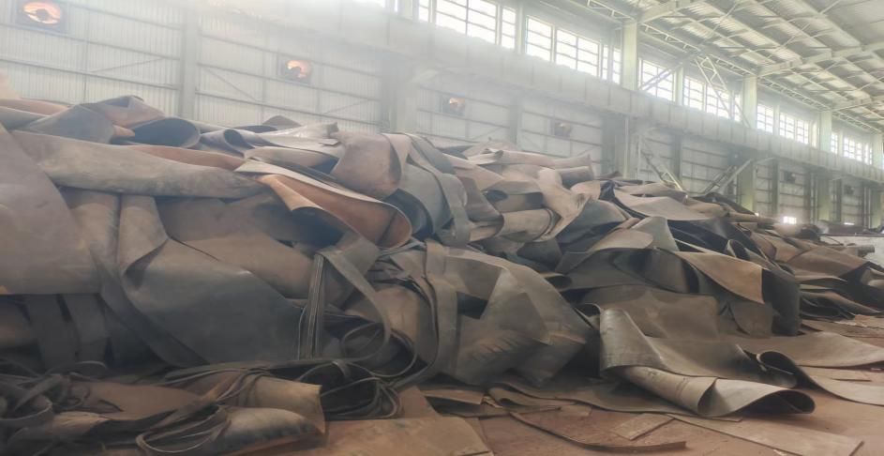

废尼龙胶带（注：以现场看货为准，不提任何质量异议；本标属于年度标，需要具备销售处置条件方可参与）

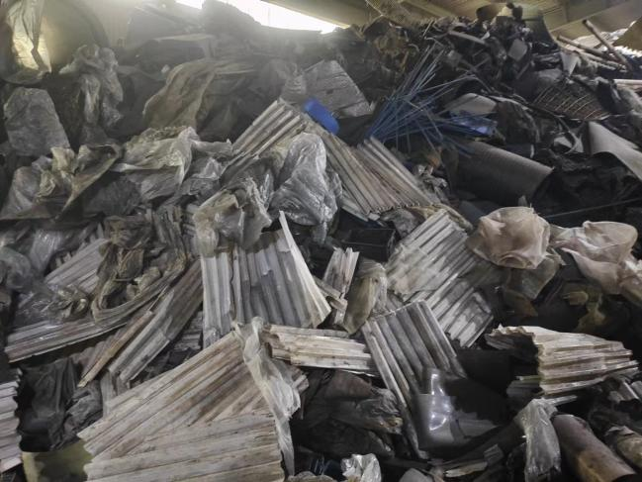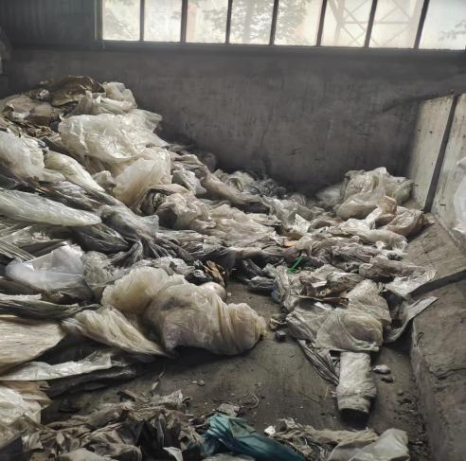

废塑料（注：以现场看货为准，不提任何质量异议；本标属于年度标，需要具备销售处置条件方可参与）

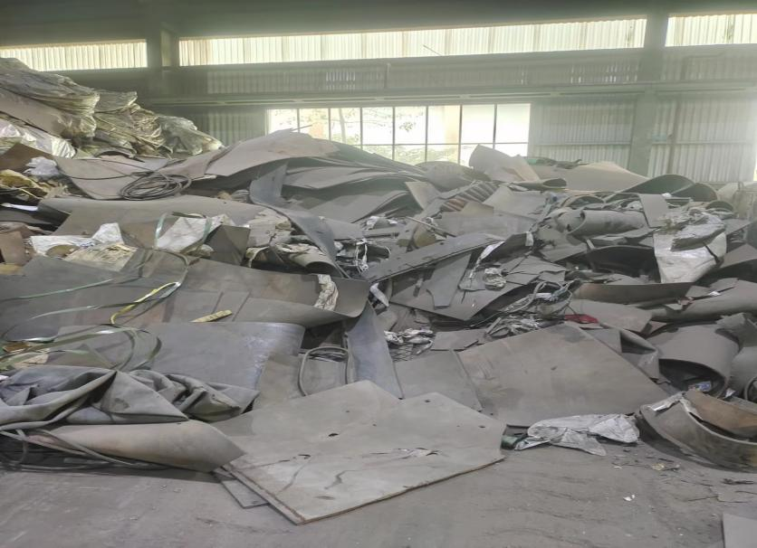

废橡胶（注：以现场看货为准，不提任何质量异议；本标属于年度标，需要具备销售处置条件方可参与）

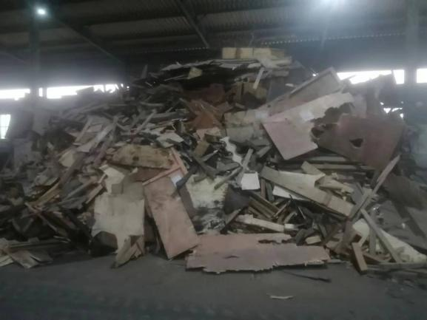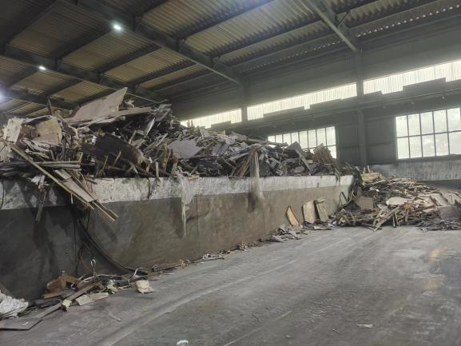

废杂木（注：以现场看货为准，不提任何质量异议；本标属于年度标，需要具备销售处置条件方可参与）